Recherche de solutions techniques fiche TP accompagnant les maquettes d'investigation
TPI 1 : motoréducteur (traiter dans l'ordre 1-3-2)
Multiplication démultiplication de vitesses et de forces (couple) à partir d'un moteur  A quoi ca sert ? comment ? | 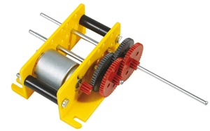

Travail demandé dans tous les cas | Contenu de la valisette : ( photos , croquis, nomenclature)
Poser le problème  Nomenclature du matériel nécéssaire aux essais Maquette : établir des protocoles de tests, Procéder aux tests : établir une synthèse des résultats obtenus ( photos, croquis. ,détail des forces )  synthèse : à présenter aux autres élèves  Rechercher dans le monde un mécanisme utilisant le même principe | 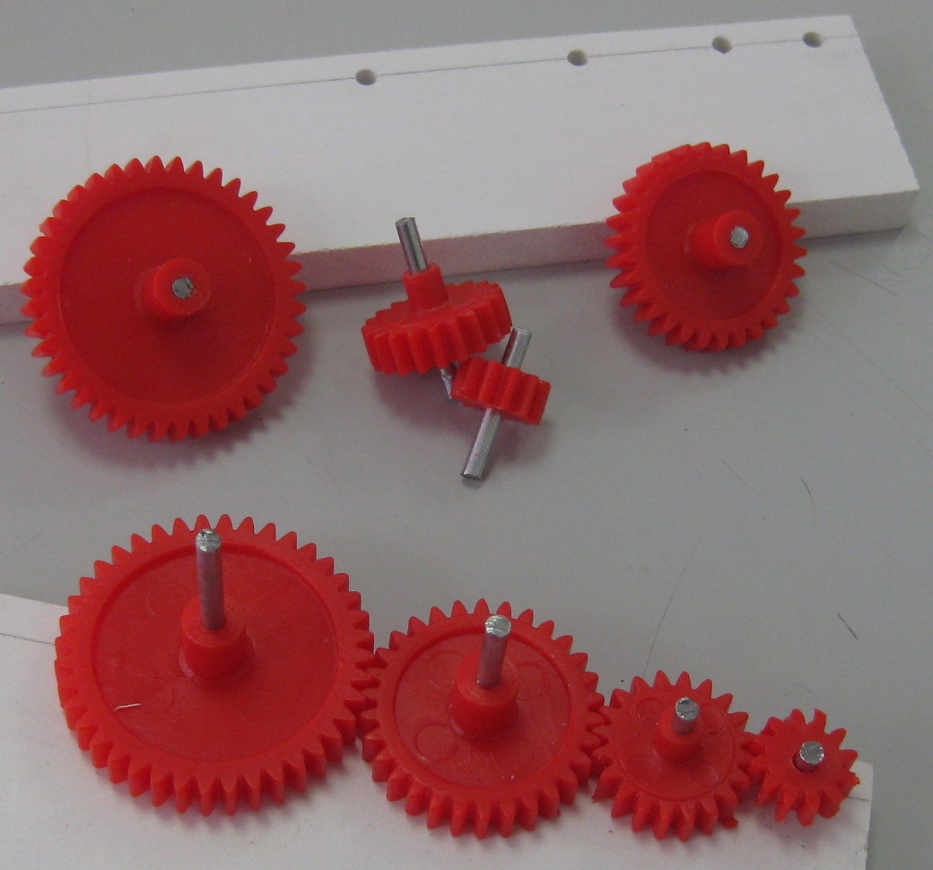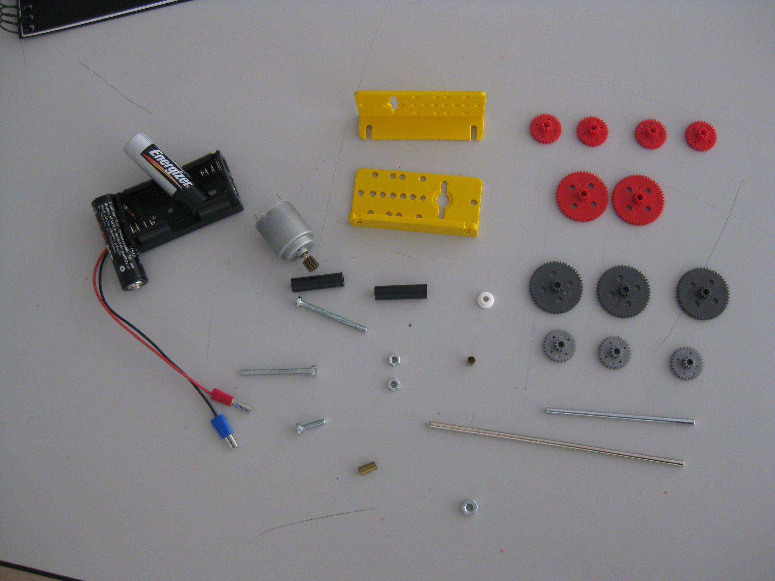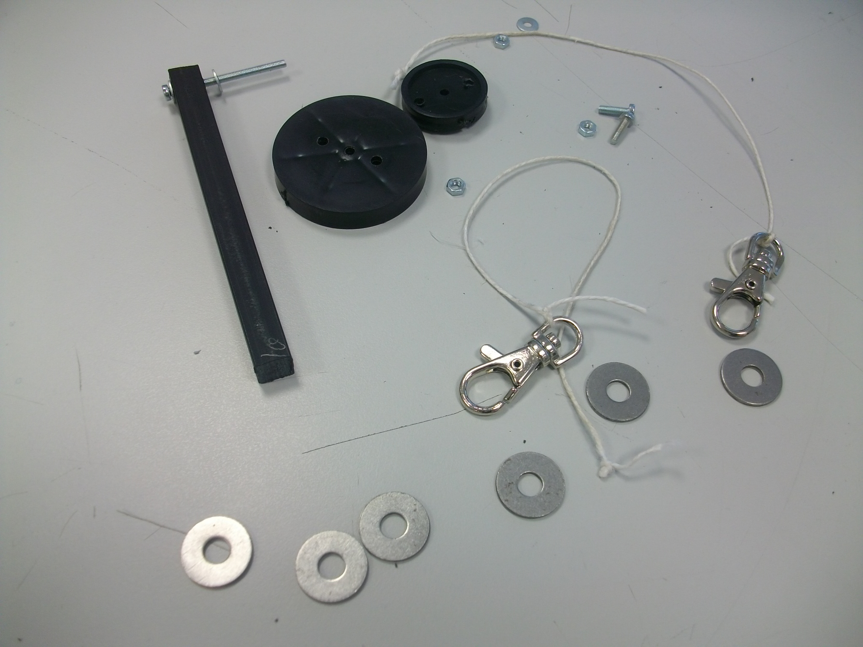

1 Démultiplication vitesse :
Conduite de l'investigation
Problème posé (lié à l'observation d'un phénomène)
Démultiplier la vitesse
Hypothèses
Caractéristiques des éléments utilisés | Compter le nombre de dents par roues :
Maquette .essais observation résultats  Dessins et croquis | Monter la maquette  Faire tourner le plus petit pigmon. Comparer avec le plus gros.
Modélisation solidworks | Récupérer les éléments nécéssaires au montage virtuel
Synthèse des observations et expériences | Etablir le rapport de vitesses entre le petit pignon et le grand (penser à utiliser le site de ressources)
Compte-rendu

2 Démultiplication des forces
Conduite de l'investigation
Problème posé (lié à l'observation d'un phénomène)
Imaginer un test mettant en évidence le rapport des forces entre 2 roues en friction ou engrenage, laquelle a-t-elle le plus de force ( penser à la bicyclette…)
Hypothèses
Caractéristiques des éléments utilisés | Compter le nombre de dents par roues :
Maquette .essais observation résultats  Dessins et croquis | Monter la maquette  .
Modélisation solidworks | Récupérer les éléments nécéssaires au montage virtuel
Synthèse des observations et expériences
Compte-rendu

3 Motoréducteur :
Conduite de l'investigation
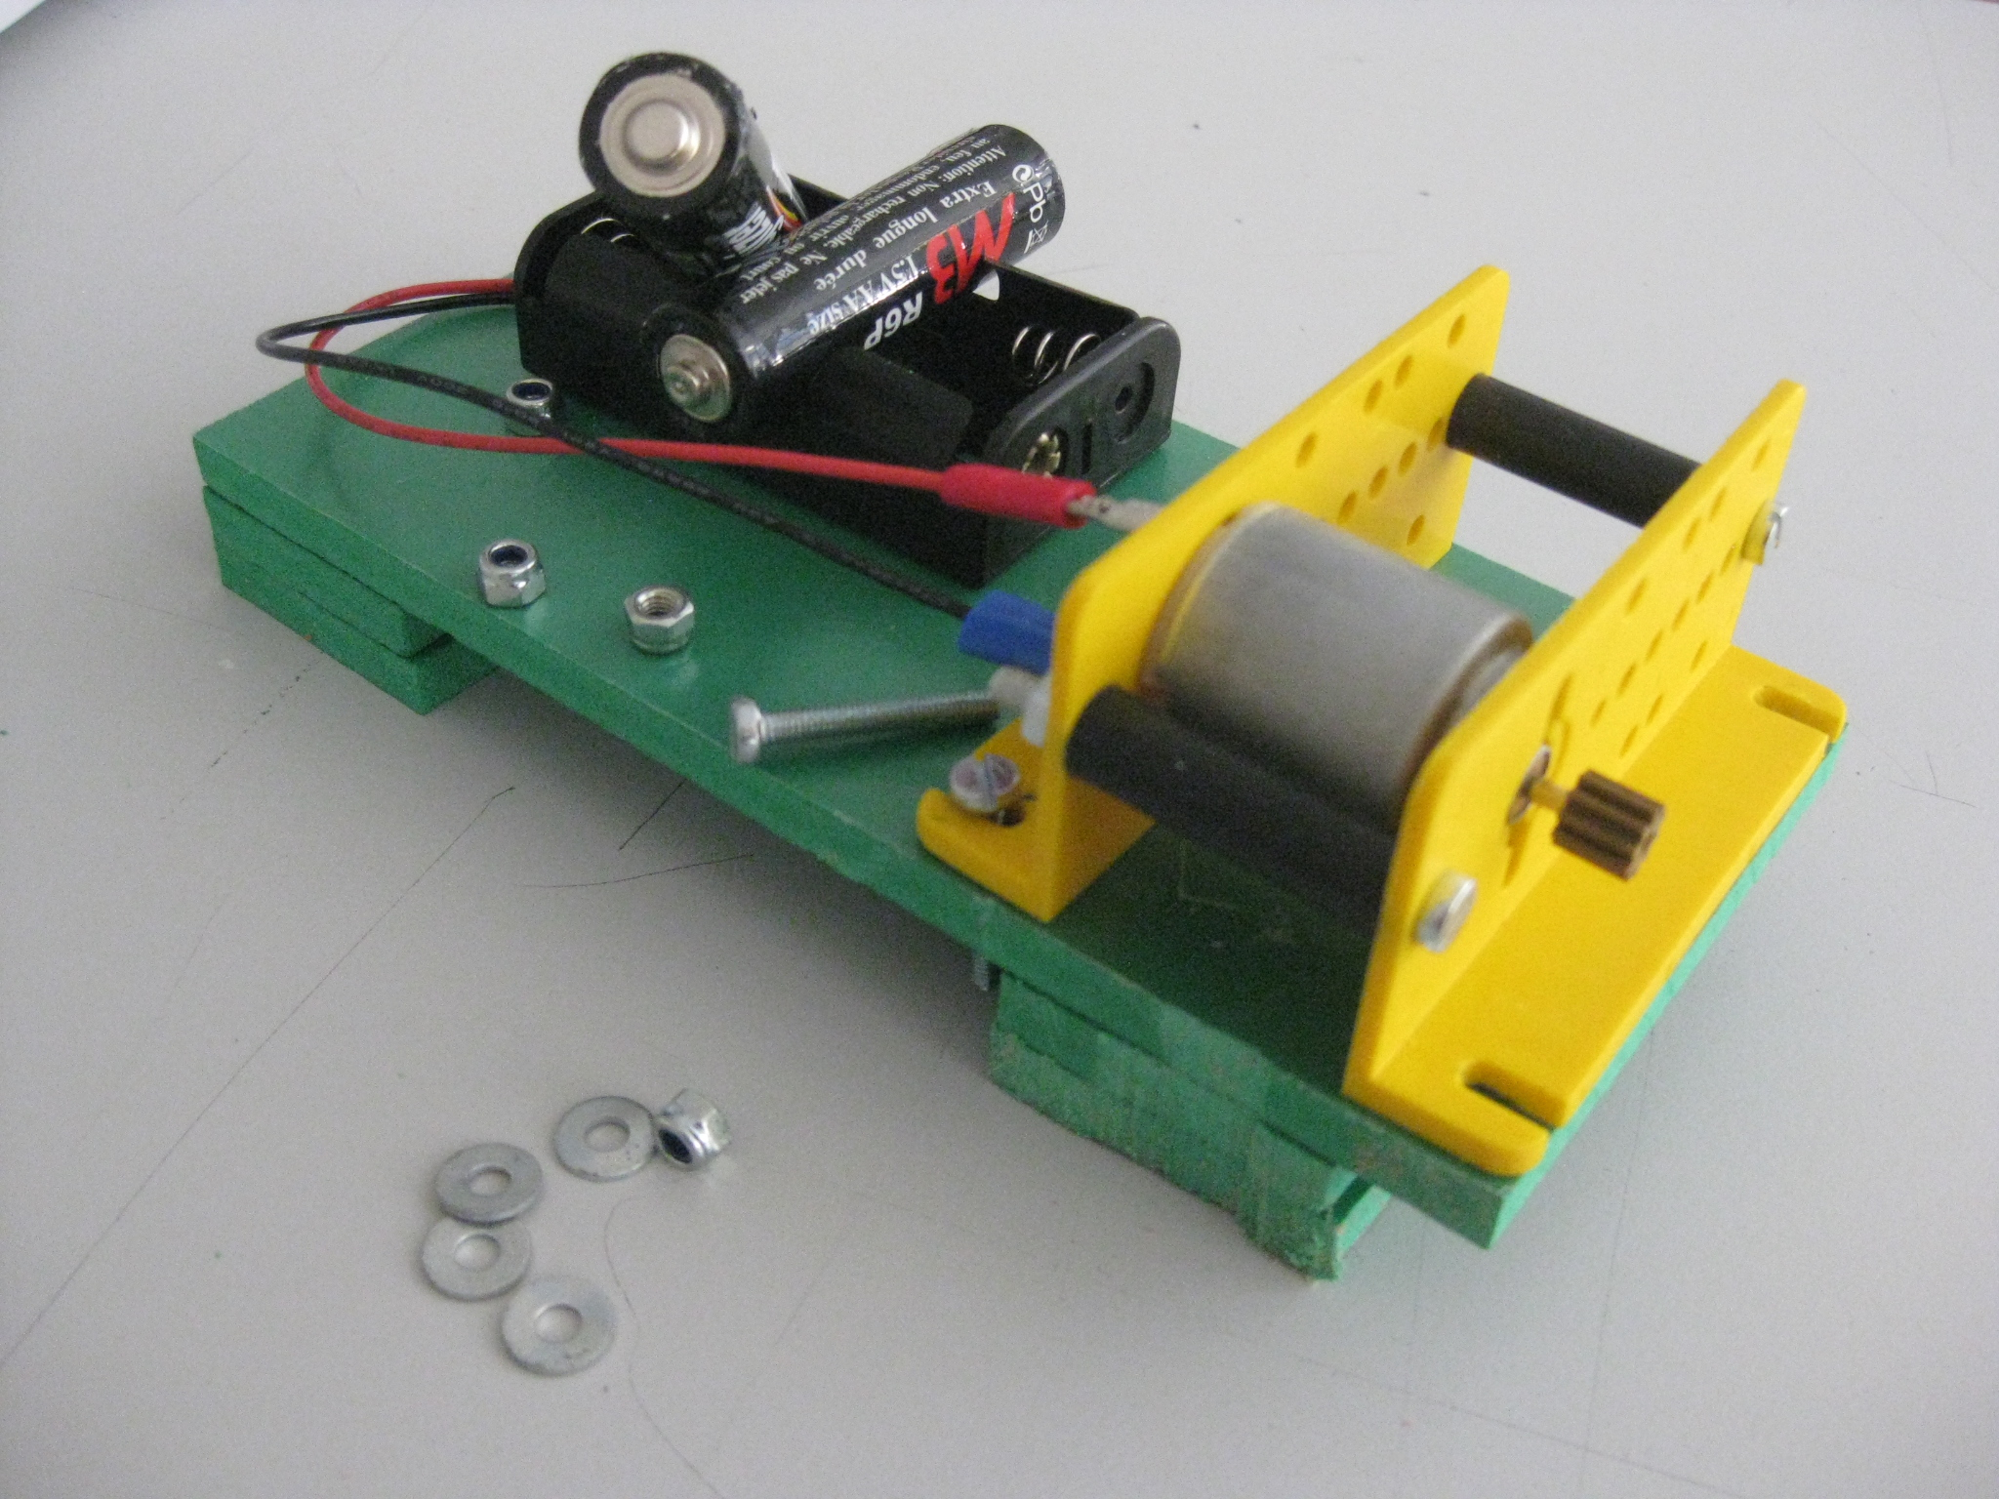 | Problème posé (lié à l'observation d'un phénomène)  Adapter la vitesse de rotation d'un mécanisme au suivi du soleil
Hypothèses
Caractéristiques des éléments utilisés | Consulter documentation (site ressources)  !! Remarquer roues libres ou montage forcé sur axes (permet vitesses différentes pour roues sur même axe)  Vitesse moteur :10000tr/mn sous 3v
Maquette .essais observation résultats  Dessins et croquis | Monter la maquette dans différentes conditions  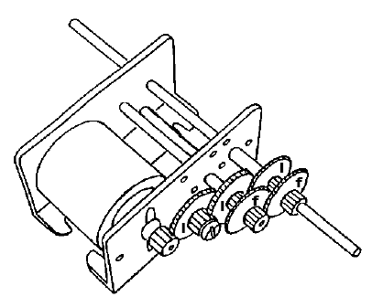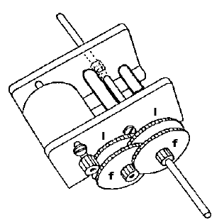schéma 1 et 2 : quels rapports ? Quelles vitesses de sortie ? vérifier les montages  Conclusion : dans quelles conditions 2roues dentées 50/10 et 30/10 offrent-elles le plus grand rapport.  Proposer le montage offrant le plus grand rapport de réduction en utilisant les roues disponibles et donner son rapport (faire le schéma ou le montage virtuel)
Modélisation solidworks | Récupérer les éléments nécéssaires au montage virtuel
Synthèse des observations et expériences | Montage le plus réducteur?  Quelle réduction de vitesse est-elle à prévoir avec un moteur à 10000tr/mn pour assurer un suivi du soleil ?

compte-rendu :

